3MileBeach

基本介绍
一篇工具类论文，介绍3MileBeach，一个基于微服务体系结构设计的跟踪和故障注入平台工具。
文中提出四种故障注入类型
随机故障注入(SFI, Stochastic Fault Injection)，例子Chaos Monkey
原则性故障注入(PFI, Principled Fault Injection)，例子Chaos Toolkit
请求级故障注入(RLFI, Request Level Fault Injection)，例子ALFI和FIT
时态故障注入(TFI, Temporal Fault Injection)，例子3MileBeach

创新点
Finally, we use 3MileBeach to perform a novel type of fault injection - Temporal Fault Injection (TFI), which more precisely controls individual inter-service message flow with temporal prerequisites, and makes it possible to catch an entirely new class of fault tolerance bugs.
提出一种新型的故障注入——时态故障注入(TFI, Temporal Fault Injection)，它可以更精确地控制具有时态先决条件的单个服务间消息流，并使捕获一类全新的容错错误成为可能。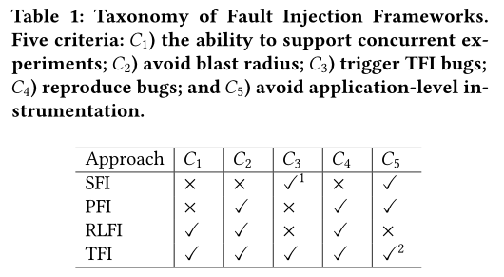

关键部分
Fault Injection Configuration(FIC)，故障注入配置，存储了故障及其时间先决条件，只有满足了时间先决条件的前提下，才能够通过配置触发故障注入

优点
通过在边界组件上插入来减少故障注入和跟踪所需的开销
使用3MileBeach进行故障注入，不会崩溃和恢复实例，所以没有爆炸半径，允许在生产环境中进行故障注入

缺点
没有使用合适的搜索算法
对成对通信和更多离散时间间隔的复杂应用程序没有设计处理

能想到的点

把所有可能的故障组合情况抽象成一个解空间，用合适的搜索算法来自动完成故障组合注入。目的是，试图寻找完备的故障组合集。

